Cours du premier niveau
Premier module
3
CONNAISSANCE DES MAISONS

Ecole D’Astrologie du Pharos

atelierdelaplace@laposte.net
©atelier de la P.L.A.C.E

Connaissance des maisons
De l’importance des Maisons ou secteurs terrestres en astrologie ; Le ciel impersonnel des signes et des planètes
La domification : étape de la personnalisation d’un thème
La grande antenne spatiale des douze Maisons ; Lever, coucher et culmination des astres : mouvement réel et mouvement apparent. L’heure de la naissance délimite une demi-sphère nocturne. Les Maisons sont le lieu de la potentialité d’évènements virtuels. Les secteurs terrestres sont dans un thème le lieu alchimique où la psychologie se fait destin. Zones symboliques d’influences et signification de chacune des douze Maisons
L’analyse détaillée de chacun des secteurs terrestres sera illustrée par de nombreux thèmes d’exemples parmi lesquels figurent : Allan-Kardec, Charles Baudelaire, Louis-Ferdinand Céline, Sigmund Freud, Ernest Hemingway, Adolf Hitler , Robert Hossein , Joris-Karl Huysmans, Henri-Désiré Landru, Karl Marx, Louis Pasteur, Pablo Picasso, Marcel Proust, Regiomontanus, Sainte Bernadette Soubirous, Pierre Teilhard de Chardin, Emile Zola

Les cartes astrologiques qui ont servis aux thèmes d’exemples de ce cours ont été réalisées grâce à AUREAS, 15 rue Cardinal LEMOINE 75005 PARIS

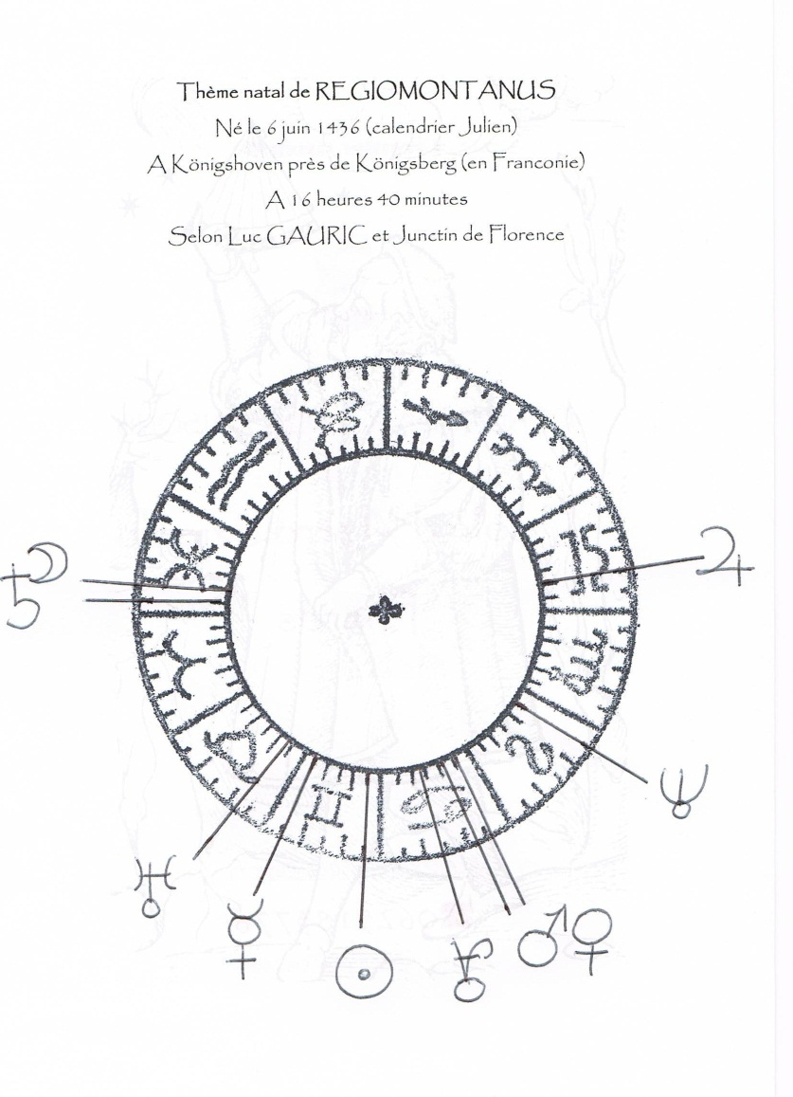

Thème natal de REGIOMONTANUS
Né le 6 juin 1436 (calendrier Julien)
A Königshoven près de Königsberg (en Franconie)
A 16 heures 40 minutes
Selon Luc GAURIC et Junctin de Florence

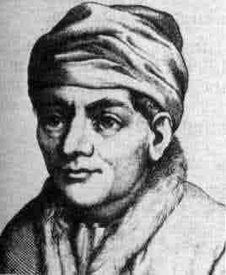

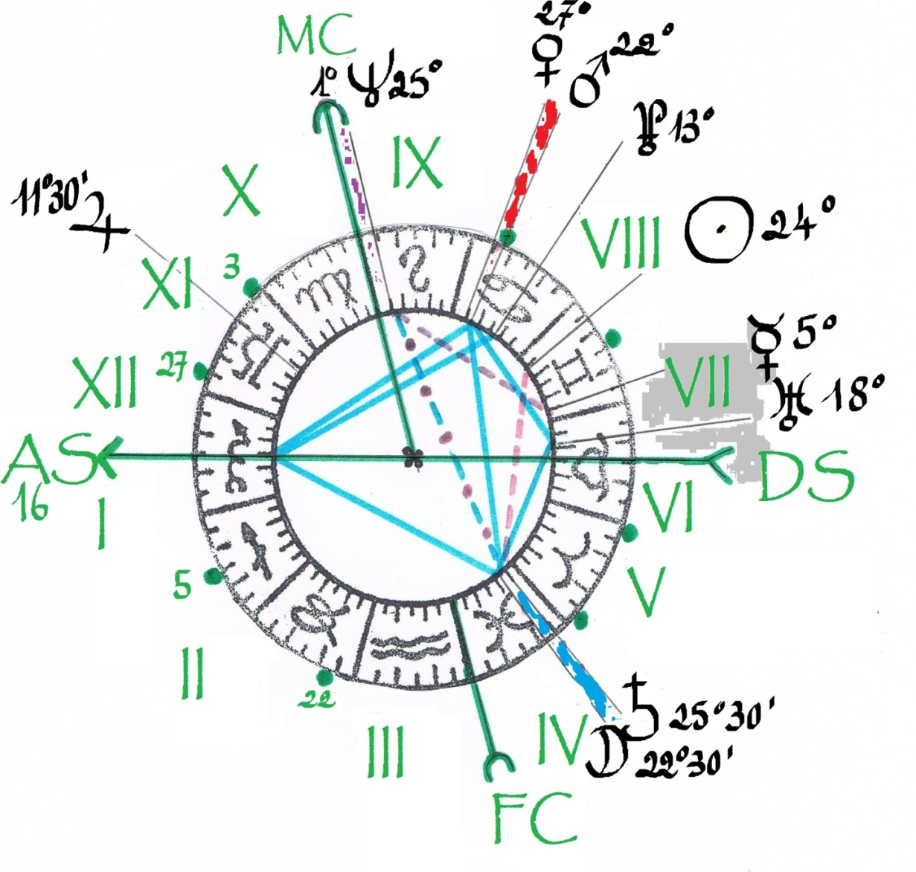
La culmination des astres

